Санкт-Петербургский политехнический университет Петра Великого

Институт компьютерных наук и технологий

Высшая школа интеллектуальных систем и суперкомпьютерных технологий

**Отчёт по лабораторной работе № 4**

Дисциплина: Низкоуровневое программирование

Тема: Раздельная компиляция

Вариант: 4

Выполнил студент гр. 3530901/00002 ____________________Н.А. Васихин

(подпись)

Принял старший преподаватель ________________________Д.С. Степанов

(подпись)

“ ” 2021 г.

Санкт-Петербург

2021

##### **Постановка задачи**

1. Изучить методические материалы, опубликованные на сайте курса.

2. Установить пакет средств разработки “SiFive GNU Embedded Toolchain” для RISC-V.

3. На языке C разработать функцию, реализующую сортировку массива вставкой. Поместить определение функции в отдельный исходный файл, оформить заголовочный файл. Разработать тестовую программу на языке C.

4. Собрать программу «по шагам». Проанализировать выход препроцессора и компилятора. Проанализировать состав и содержимое секций, таблицы символов, таблицы перемещений и отладочную информацию, содержащуюся в объектных файлах и исполнимом файле.

5. Выделить разработанную функцию в статическую библиотеку. Разработать make-файлы для сборки библиотеки и использующей ее тестовой программы. Проанализировать ход сборки библиотеки и программы, созданные файлы зависимостей.

##### **1.Программа на языке C:**

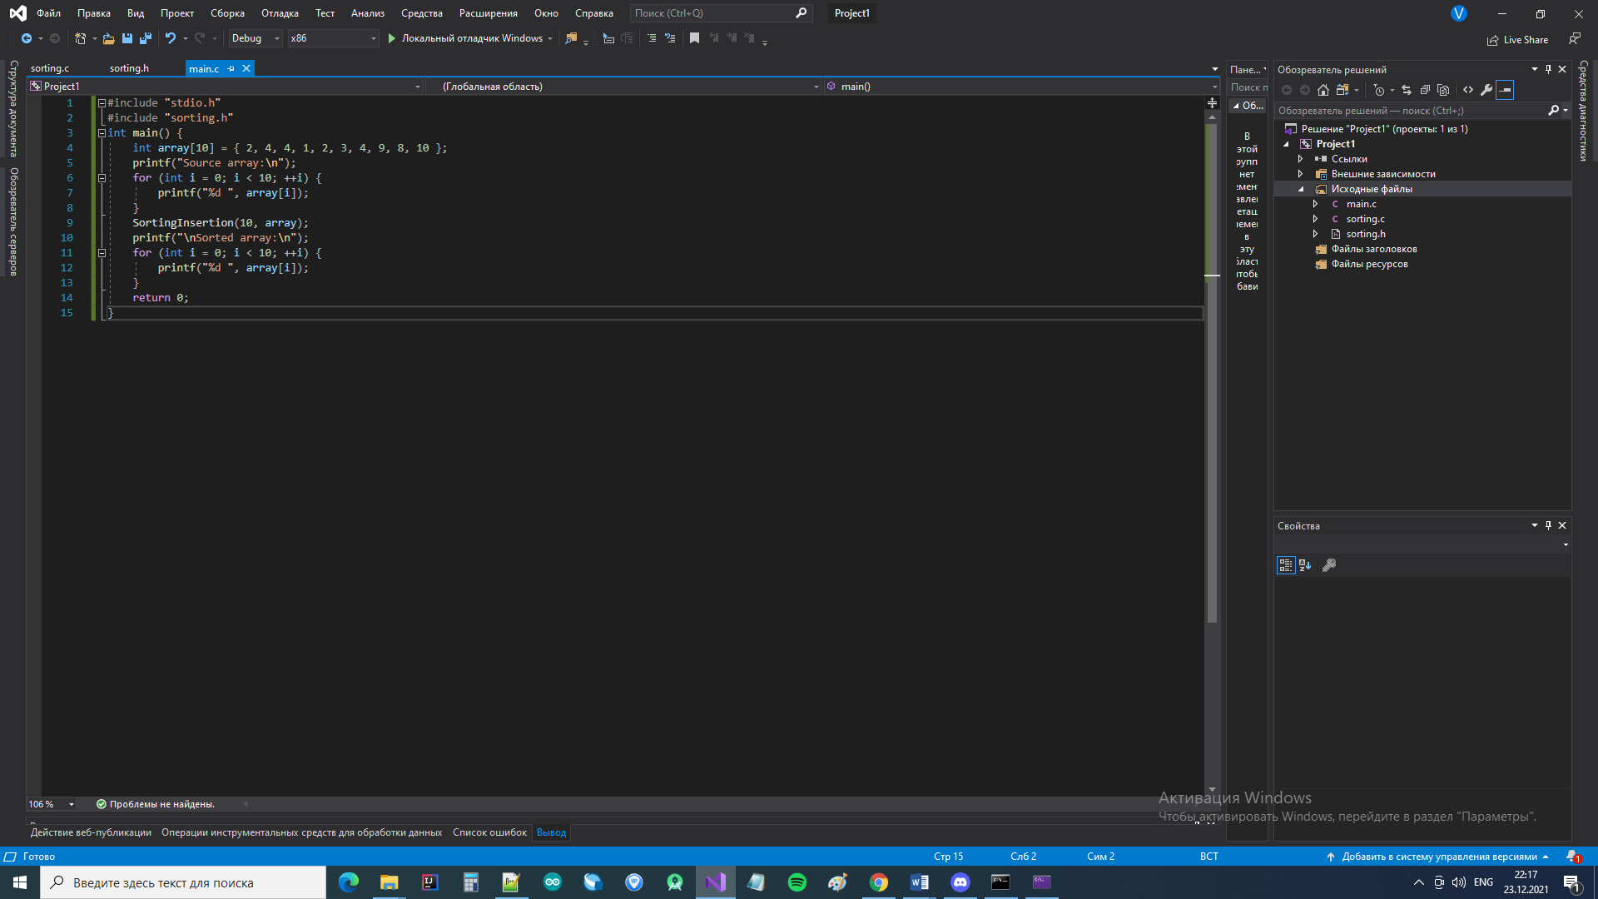

Рис 1.1 Файл тестовой программы main.c

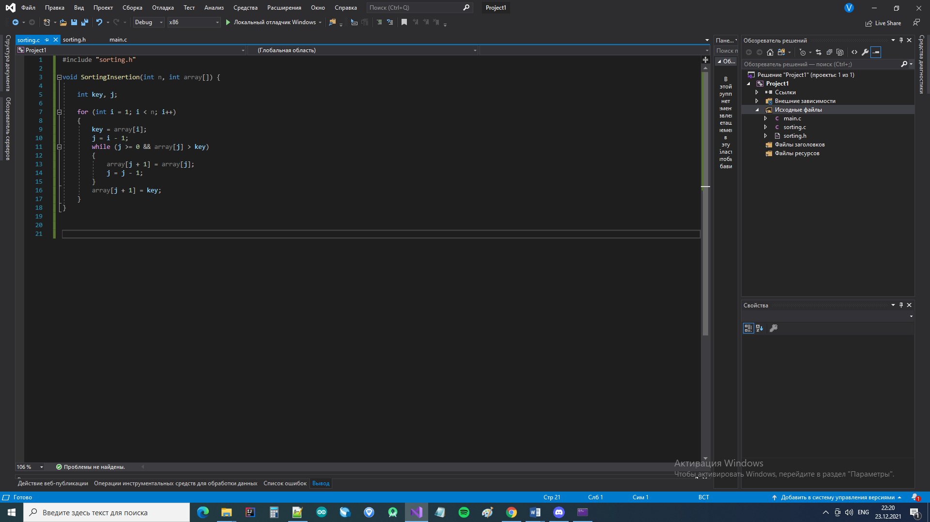

Рис 1.2 Файл функции сортировки вставкой sorting.c

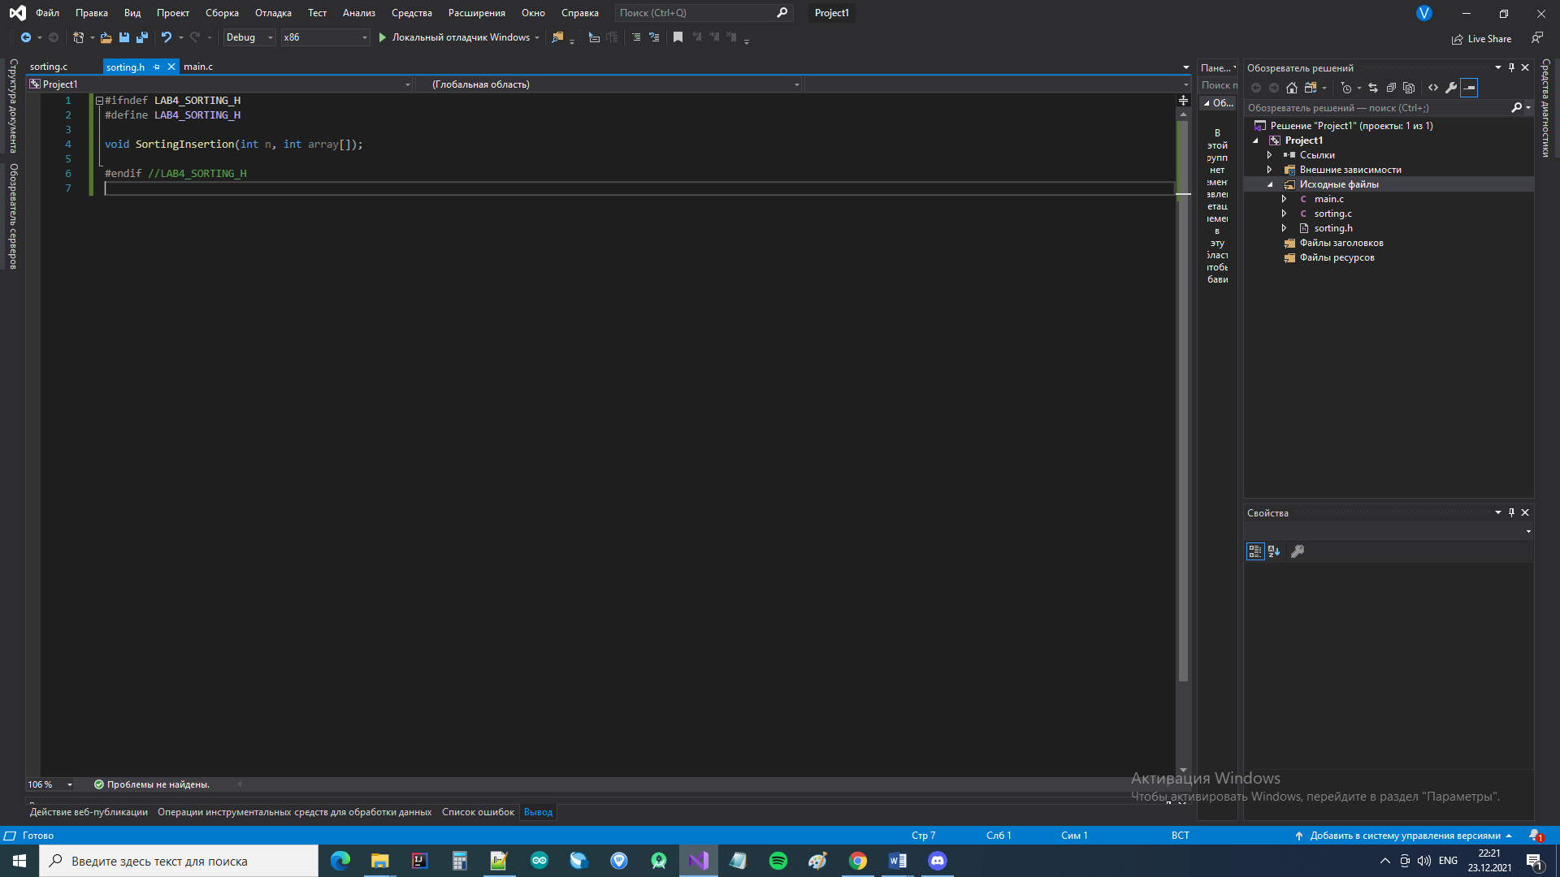

Рис 1.3 Заголовочный файл sorting.h

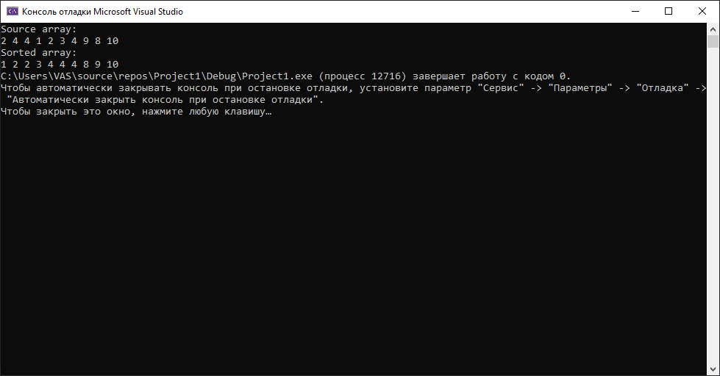

Рис. 1.4 Результат работы программы

##### **2. Сборка программы “по шагам”**

##### *Препроцессирование*

Используя пакет разработки “SiFive GNU Embedded Toolchain” выполним препроцессирование файлов, используя следующие команды:

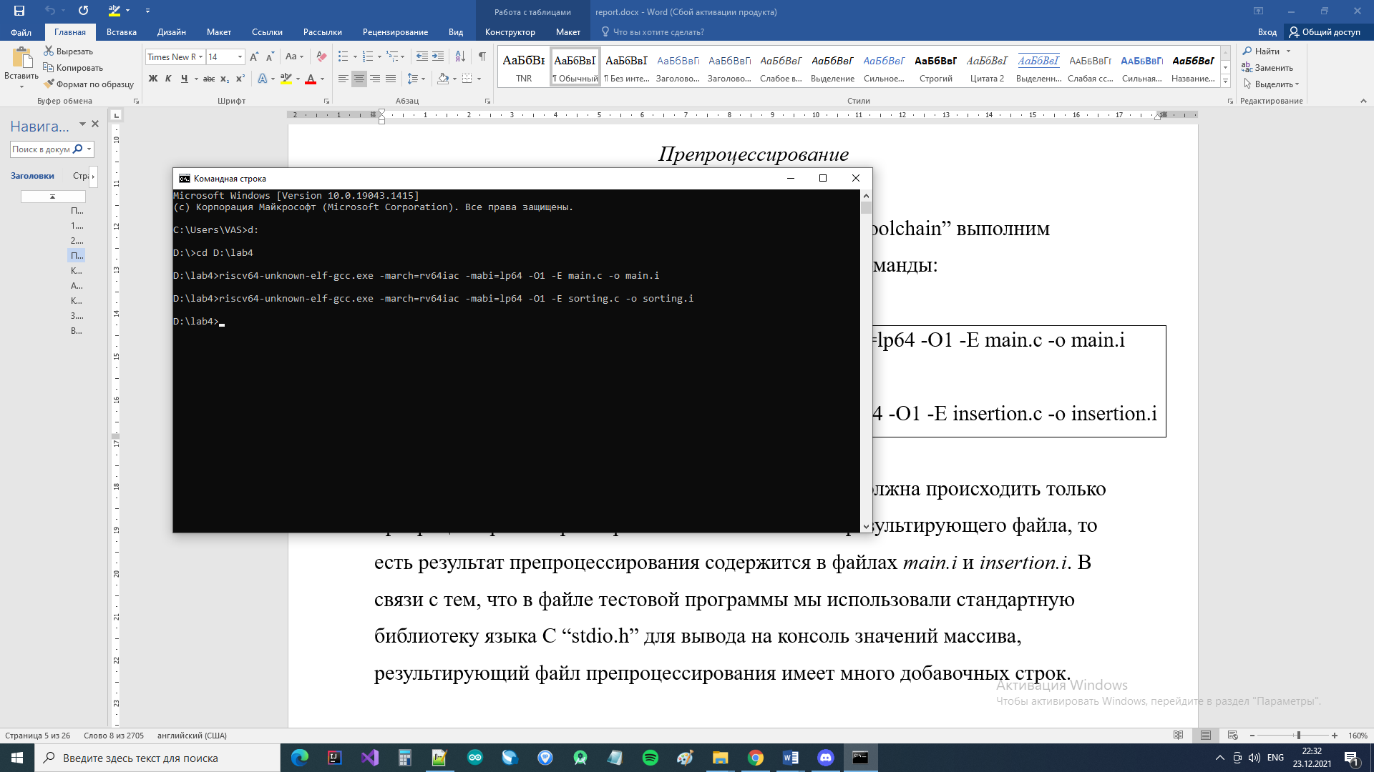

Параметр *-E* указывает на то, что обработка файлов должна происходить только препроцессором. Параметр *-o* отвечает за название результирующего файла, то есть результат препроцессирования содержится в файлах *main.i* и *sorting.i*. В связи с тем, что в файле тестовой программы мы использовали стандартную библиотеку языка C “stdio.h” для вывода на консоль значений массива, результирующий файл препроцессирования имеет много добавочных строк.

Листинг 2.1. Файл main.i (фрагмент)

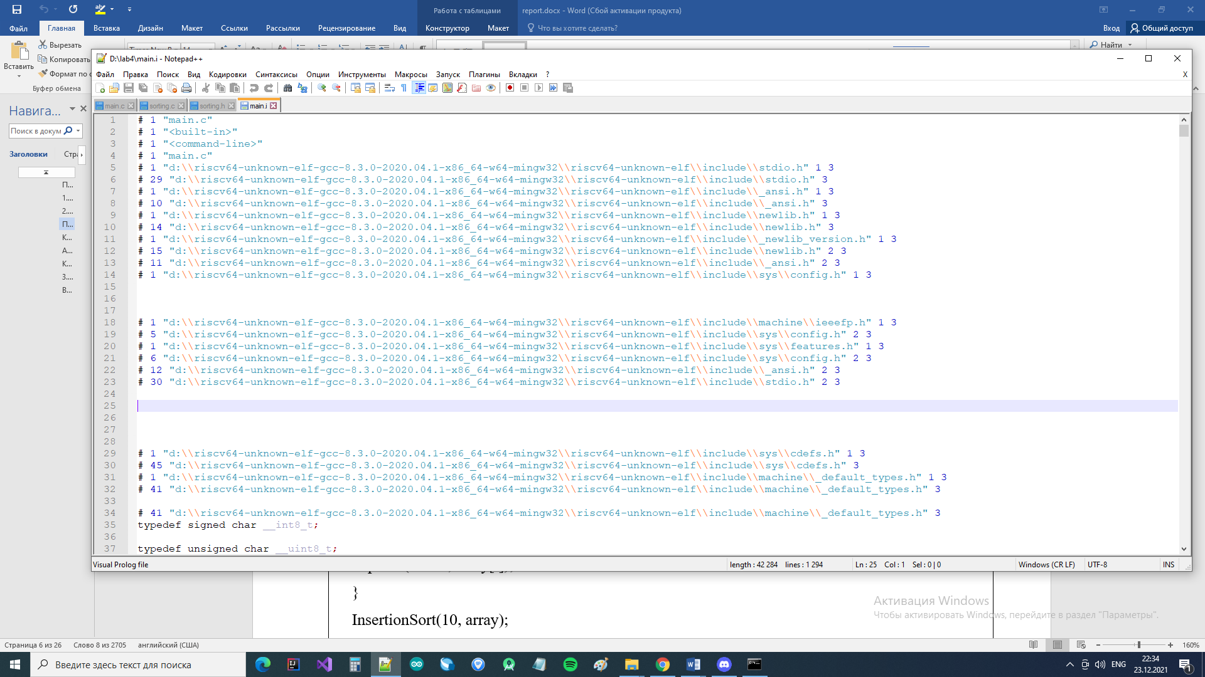

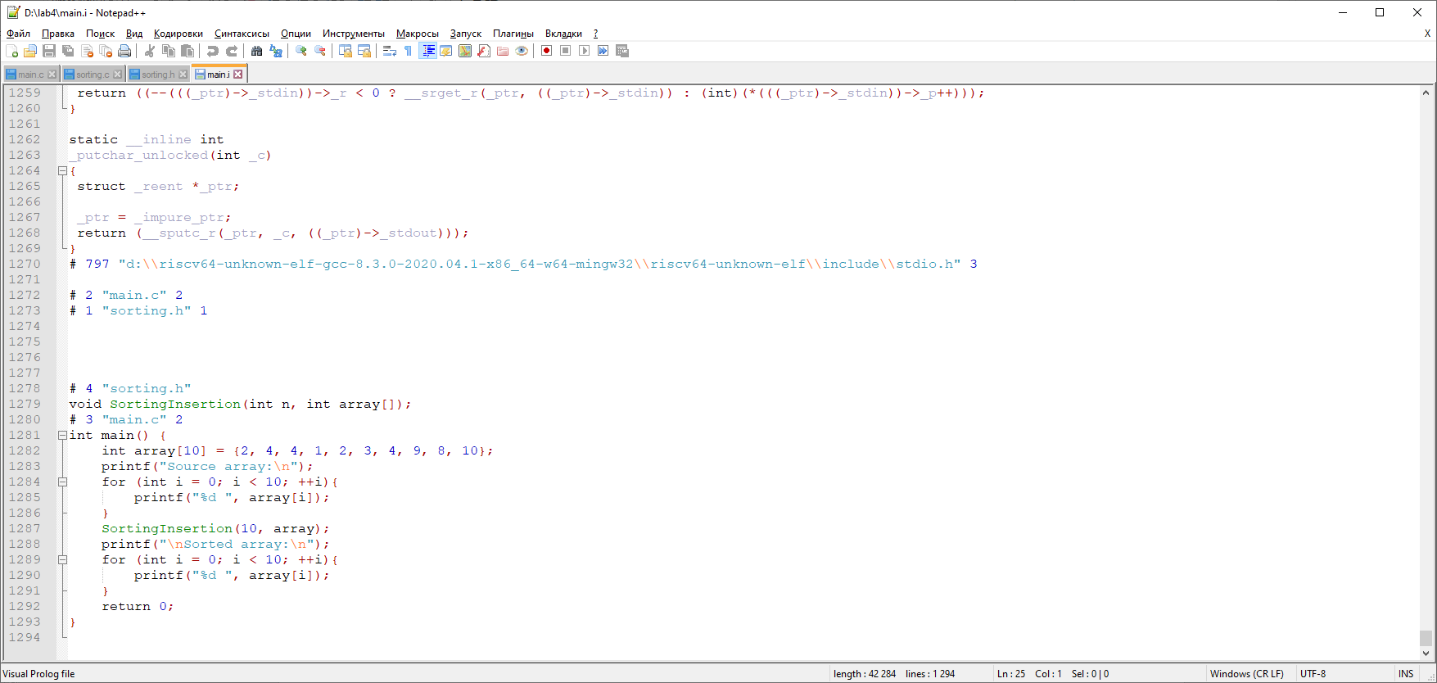

Листинг 2.2. Файл sorting.i

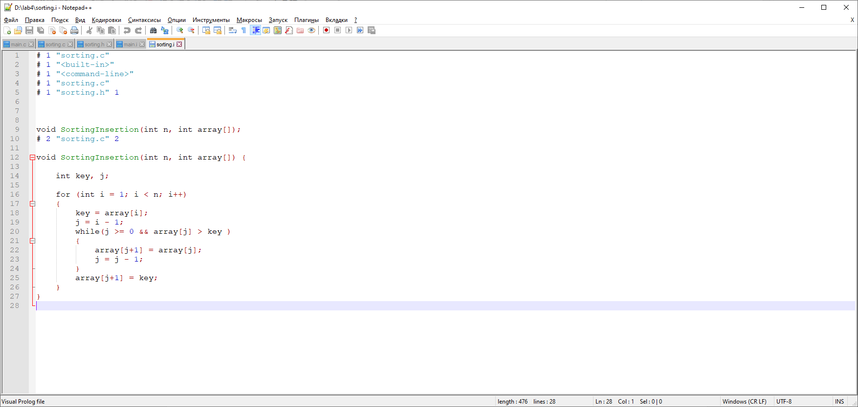

Появившиеся нестандартные директивы, начинающиеся с символа “#”, используются для передачи информации об исходном тексте из препроцессора в компилятор. Например, последняя директива «# 1 “main.c”» информирует компилятор о том, что следующая строка является

результатом обработки строки 1 исходного файла “main.c”. Также мы видим, что в данных файлах содержится информация из заголовочного файла.

##### *Компиляция*

Компиляция осуществляется следующими командами:

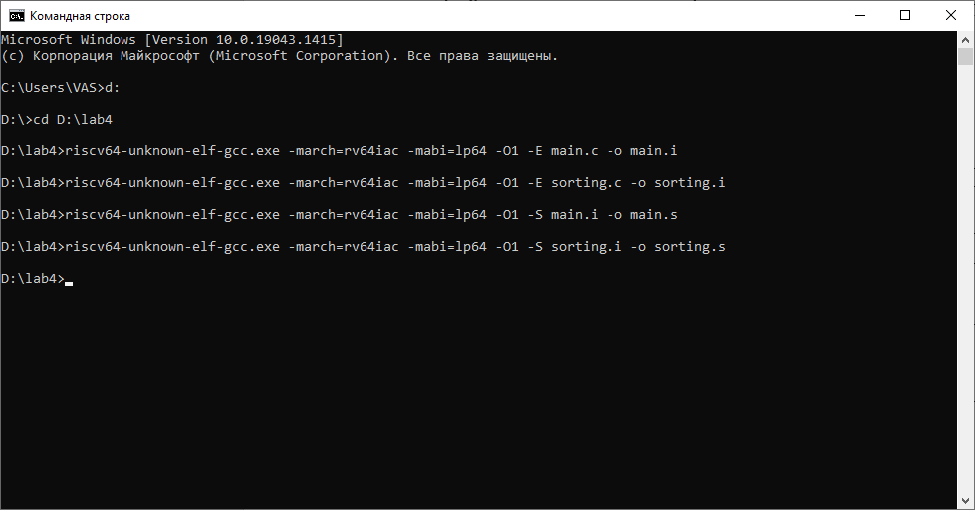

Листинг 2.3. Файл main.s

.file "main.c"

.option nopic

.attribute arch, "rv64i2p0_a2p0_c2p0"

.attribute unaligned_access, 0

.attribute stack_align, 16

.text

.align 1

.globl main

.type main, @function

main:

addi sp,sp,-96

sd ra,88(sp)

sd s0,80(sp)

sd s1,72(sp)

sd s2,64(sp)

sd s3,56(sp)

lui a5,%hi(.LANCHOR0)

addi a5,a5,%lo(.LANCHOR0)

ld a1,0(a5)

ld a2,8(a5)

ld a3,16(a5)

ld a4,24(a5)

ld a5,32(a5)

sd a1,8(sp)

sd a2,16(sp)

sd a3,24(sp)

sd a4,32(sp)

sd a5,40(sp)

lui a0,%hi(.LC1)

addi a0,a0,%lo(.LC1)

call puts

addi s0,sp,8

addi s2,sp,48

mv s1,s0

lui s3,%hi(.LC2)

.L2:

lw a1,0(s1)

addi a0,s3,%lo(.LC2)

call printf

addi s1,s1,4

bne s1,s2,.L2

addi a1,sp,8

li a0,10

call SortingInsertion

lui a0,%hi(.LC3)

addi a0,a0,%lo(.LC3)

call puts

lui s1,%hi(.LC2)

.L3:

lw a1,0(s0)

addi a0,s1,%lo(.LC2)

call printf

addi s0,s0,4

bne s0,s2,.L3

li a0,0

ld ra,88(sp)

ld s0,80(sp)

ld s1,72(sp)

ld s2,64(sp)

ld s3,56(sp)

addi sp,sp,96

jr ra

.size main, .-main

.section .rodata

.align 3

.set .LANCHOR0,. + 0

.LC0:

.word 2

.word 4

.word 4

.word 1

.word 2

.word 3

.word 4

.word 9

.word 8

.word 10

.section .rodata.str1.8,"aMS",@progbits,1

.align 3

.LC1:

.string "Source array:"

.zero 2

.LC2:

.string "%d "

.zero 4

.LC3:

.string "\nSorted array:"

.ident "GCC: (SiFive GCC 8.3.0-2020.04.1) 8.3.0"

Листинг 2.4. Файл sorting.s

.file "sorting.c"

.option nopic

.attribute arch, "rv64i2p0_a2p0_c2p0"

.attribute unaligned_access, 0

.attribute stack_align, 16

.text

.align 1

.globl SortingInsertion

.type SortingInsertion, @function

SortingInsertion:

li a5,1

ble a0,a5,.L1

addi a6,a1,4

addiw t1,a0,-1

li a7,0

li a0,-1

j .L5

.L3:

addi a5,a5,1

slli a5,a5,2

add a5,a1,a5

sw a2,0(a5)

addiw a7,a7,1

addi a6,a6,4

beq a7,t1,.L1

.L5:

lw a2,0(a6)

sext.w a5,a7

blt a5,zero,.L3

lw a3,-4(a6)

bge a2,a3,.L3

mv a4,a6

.L4:

sw a3,0(a4)

addiw a5,a5,-1

beq a5,a0,.L3

addi a4,a4,-4

lw a3,-4(a4)

bgt a3,a2,.L4

j .L3

.L1:

ret

.size SortingInsertion, .-SortingInsertion

.ident "GCC: (SiFive GCC 8.3.0-2020.04.1) 8.3.0"

##### *Ассемблирование*

Ассемблирование осуществляется следующими командами:

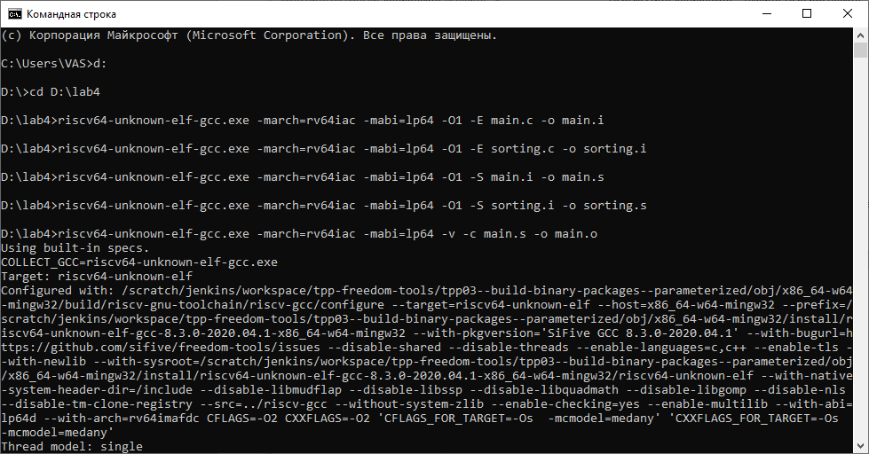

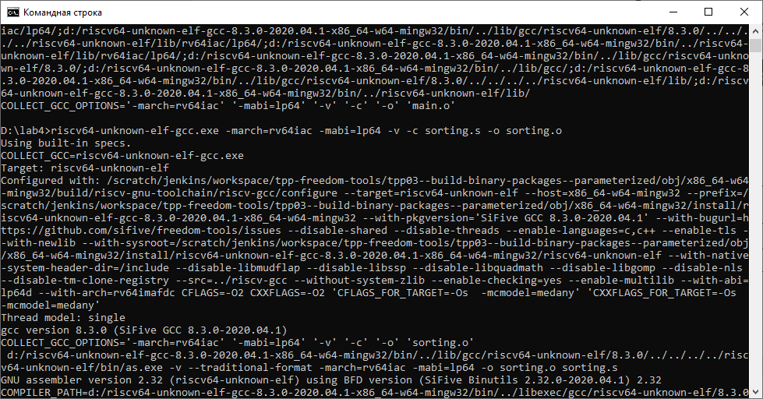

На выходе мы получаем два бинарных файла “main.o” и “ sorting.o”. Для их прочтения используем программу из пакета разработки.

Листинг 2.5. Заголовки секций файла main.o

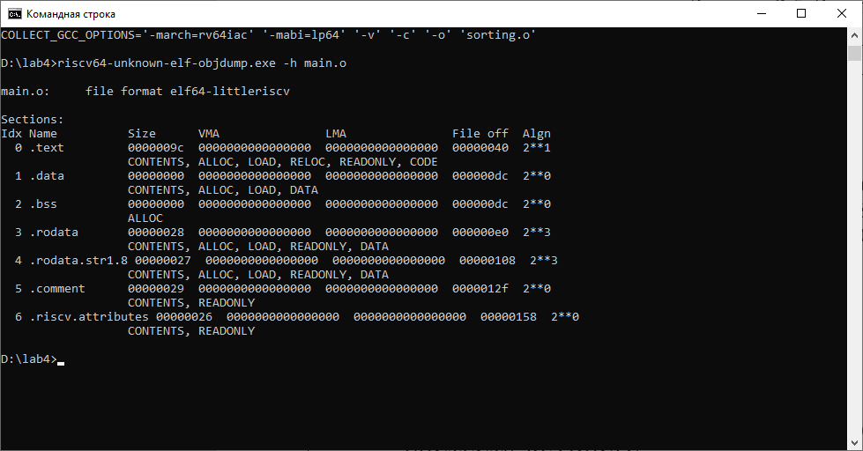

Листинг 2.6. Заголовки секций файла sorting.o

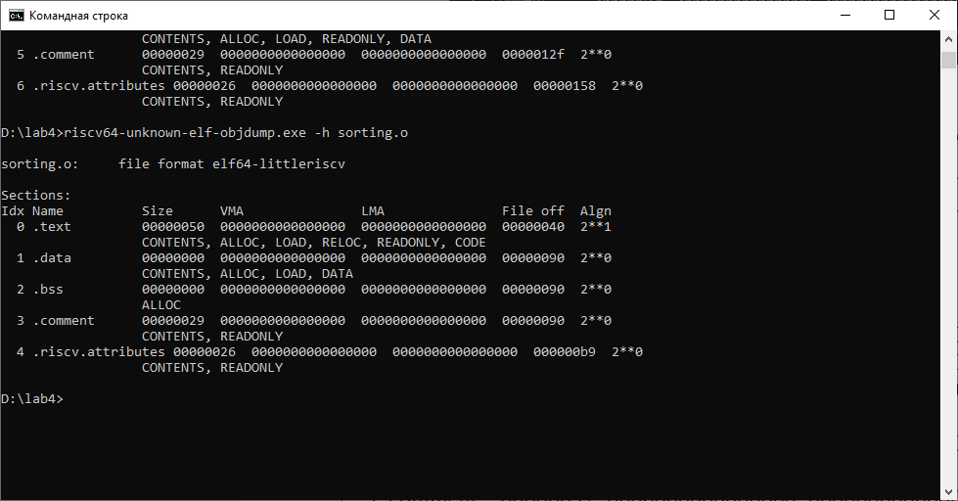

Секции:

*.text* - скомпилированный машинный код;

*.data* - секция инициализированных данных;

*.rodata* - аналог .data для неизменяемых данных;

*.bss* - секция данных, инициализированных нулями;

.comment — информация о версии компилятора;

вывод objdump нам также сообщает, что RISC-V является little-endian архитектурой, произведем декодирование кода, чтобы рассмотреть секцию .text подробнее, c помощью команды:

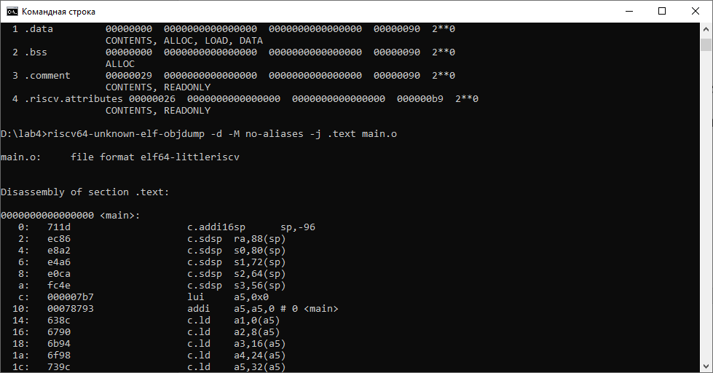

Опция “-d” инициирует процесс дизассемблирования, опция “-M no-aliases”

требует использовать в выводе только инструкции системы команд (но не псевдоинструкции ассемблера)

Листинг 2.7. Дизассемблированный файл main.o

main.o: file format elf64-littleriscv

Disassembly of section .text:

0000000000000000 <main>:

0: 711d c.addi16sp sp,-96

2: ec86 c.sdsp ra,88(sp)

4: e8a2 c.sdsp s0,80(sp)

6: e4a6 c.sdsp s1,72(sp)

8: e0ca c.sdsp s2,64(sp)

a: fc4e c.sdsp s3,56(sp)

c: 000007b7 lui a5,0x0

10: 00078793 addi a5,a5,0 # 0 <main>

14: 638c c.ld a1,0(a5)

16: 6790 c.ld a2,8(a5)

18: 6b94 c.ld a3,16(a5)

1a: 6f98 c.ld a4,24(a5)

1c: 739c c.ld a5,32(a5)

1e: e42e c.sdsp a1,8(sp)

20: e832 c.sdsp a2,16(sp)

22: ec36 c.sdsp a3,24(sp)

24: f03a c.sdsp a4,32(sp)

26: f43e c.sdsp a5,40(sp)

28: 00000537 lui a0,0x0

2c: 00050513 addi a0,a0,0 # 0 <main>

30: 00000097 auipc ra,0x0

34: 000080e7 jalr ra,0(ra) # 30 <main+0x30>

38: 0020 c.addi4spn s0,sp,8

3a: 03010913 addi s2,sp,48

3e: 84a2 c.mv s1,s0

40: 000009b7 lui s3,0x0

0000000000000044 <.L2>:

44: 408c c.lw a1,0(s1)

46: 00098513 addi a0,s3,0 # 0 <main>

4a: 00000097 auipc ra,0x0

4e: 000080e7 jalr ra,0(ra) # 4a <.L2+0x6>

52: 0491 c.addi s1,4

54: ff2498e3 bne s1,s2,44 <.L2>

58: 002c c.addi4spn a1,sp,8

5a: 4529 c.li a0,10

5c: 00000097 auipc ra,0x0

60: 000080e7 jalr ra,0(ra) # 5c <.L2+0x18>

64: 00000537 lui a0,0x0

68: 00050513 addi a0,a0,0 # 0 <main>

6c: 00000097 auipc ra,0x0

70: 000080e7 jalr ra,0(ra) # 6c <.L2+0x28>

74: 000004b7 lui s1,0x0

0000000000000078 <.L3>:

78: 400c c.lw a1,0(s0)

7a: 00048513 addi a0,s1,0 # 0 <main>

7e: 00000097 auipc ra,0x0

82: 000080e7 jalr ra,0(ra) # 7e <.L3+0x6>

86: 0411 c.addi s0,4

88: ff2418e3 bne s0,s2,78 <.L3>

8c: 4501 c.li a0,0

8e: 60e6 c.ldsp ra,88(sp)

90: 6446 c.ldsp s0,80(sp)

92: 64a6 c.ldsp s1,72(sp)

94: 6906 c.ldsp s2,64(sp)

96: 79e2 c.ldsp s3,56(sp)

98: 6125 c.addi16sp sp,96

9a: 8082 c.jr ra

Мы видим, как происходит выход из подпрограммы *“c.jr ra”,* также мы видим, как сочетание инструкций auipc и jalr заменяют псевдоинструкцию call.

Рассмотрим таблицу символов и таблицу перемещений с помощью команд:

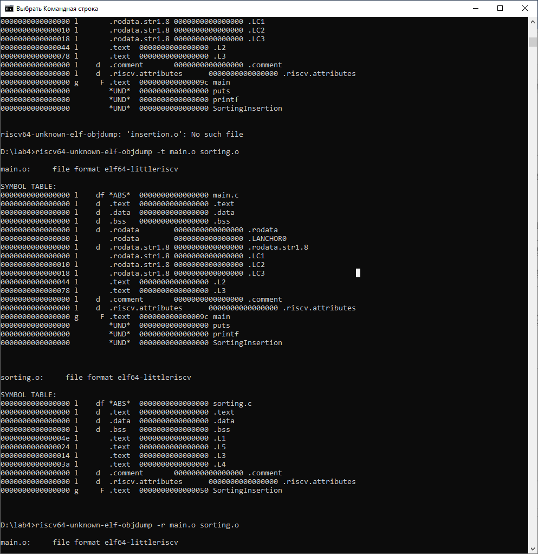

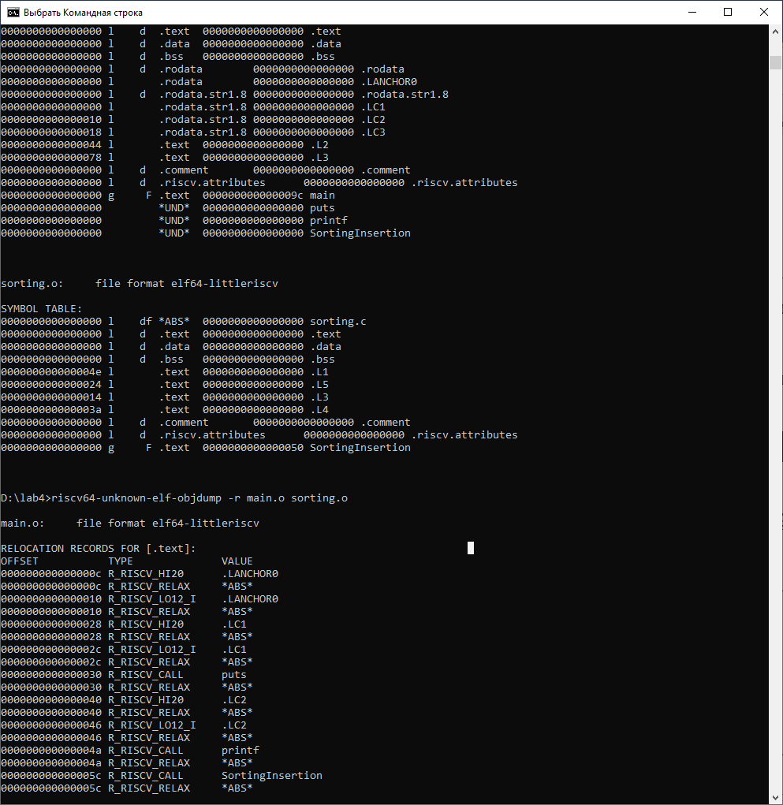

Листинг 2.8. Таблица символов

main.o: file format elf64-littleriscv

SYMBOL TABLE:

0000000000000000 l df *ABS* 0000000000000000 main.c

0000000000000000 l d .text 0000000000000000 .text

0000000000000000 l d .data 0000000000000000 .data

0000000000000000 l d .bss 0000000000000000 .bss

0000000000000000 l d .rodata 0000000000000000 .rodata

0000000000000000 l .rodata 0000000000000000 .LANCHOR0

0000000000000000 l d .rodata.str1.8 0000000000000000 .rodata.str1.8

0000000000000000 l .rodata.str1.8 0000000000000000 .LC1

0000000000000010 l .rodata.str1.8 0000000000000000 .LC2

0000000000000018 l .rodata.str1.8 0000000000000000 .LC3

0000000000000044 l .text 0000000000000000 .L2

0000000000000078 l .text 0000000000000000 .L3

0000000000000000 l d .comment 0000000000000000 .comment

0000000000000000 l d .riscv.attributes 0000000000000000 .riscv.attributes

0000000000000000 g F .text 000000000000009c main

0000000000000000 *UND* 0000000000000000 puts

0000000000000000 *UND* 0000000000000000 printf

0000000000000000 *UND* 0000000000000000 SortingInsertion

sorting.o: file format elf64-littleriscv

SYMBOL TABLE:

0000000000000000 l df *ABS* 0000000000000000 sorting.c

0000000000000000 l d .text 0000000000000000 .text

0000000000000000 l d .data 0000000000000000 .data

0000000000000000 l d .bss 0000000000000000 .bss

000000000000004e l .text 0000000000000000 .L1

0000000000000024 l .text 0000000000000000 .L5

0000000000000014 l .text 0000000000000000 .L3

000000000000003a l .text 0000000000000000 .L4

0000000000000000 l d .comment 0000000000000000 .comment

0000000000000000 l d .riscv.attributes 0000000000000000 .riscv.attributes

0000000000000000 g F .text 0000000000000050 SortingInsertion

В таблице символов main.o имеется запись: символ “puts” типа *UND*. Эта запись означает, что символ “puts” использовался в ассемблерном коде, из которого был получен данный объектный файл, но не был определен; ассемблер сделал вывод о том, что символ должен быть определен где-то еще, и отразил это в таблице символов. То же самое относится и к символу “printf” и “SortingInsertion”

Листинг 2.9. Таблица перемещений

main.o: file format elf64-littleriscv

RELOCATION RECORDS FOR [.text]:

OFFSET TYPE VALUE

000000000000000c R_RISCV_HI20 .LANCHOR0

000000000000000c R_RISCV_RELAX *ABS*

0000000000000010 R_RISCV_LO12_I .LANCHOR0

0000000000000010 R_RISCV_RELAX *ABS*

0000000000000028 R_RISCV_HI20 .LC1

0000000000000028 R_RISCV_RELAX *ABS*

000000000000002c R_RISCV_LO12_I .LC1

000000000000002c R_RISCV_RELAX *ABS*

0000000000000030 R_RISCV_CALL puts

0000000000000030 R_RISCV_RELAX *ABS*

0000000000000040 R_RISCV_HI20 .LC2

0000000000000040 R_RISCV_RELAX *ABS*

0000000000000046 R_RISCV_LO12_I .LC2

0000000000000046 R_RISCV_RELAX *ABS*

000000000000004a R_RISCV_CALL printf

000000000000004a R_RISCV_RELAX *ABS*

000000000000005c R_RISCV_CALL SortingInsertion

000000000000005c R_RISCV_RELAX *ABS*

0000000000000064 R_RISCV_HI20 .LC3

0000000000000064 R_RISCV_RELAX *ABS*

0000000000000068 R_RISCV_LO12_I .LC3

0000000000000068 R_RISCV_RELAX *ABS*

000000000000006c R_RISCV_CALL puts

000000000000006c R_RISCV_RELAX *ABS*

0000000000000074 R_RISCV_HI20 .LC2

0000000000000074 R_RISCV_RELAX *ABS*

000000000000007a R_RISCV_LO12_I .LC2

000000000000007a R_RISCV_RELAX *ABS*

000000000000007e R_RISCV_CALL printf

000000000000007e R_RISCV_RELAX *ABS*

0000000000000054 R_RISCV_BRANCH .L2

0000000000000088 R_RISCV_BRANCH .L3

sorting.o: file format elf64-littleriscv

RELOCATION RECORDS FOR [.text]:

OFFSET TYPE VALUE

0000000000000002 R_RISCV_BRANCH .L1

0000000000000012 R_RISCV_RVC_JUMP .L5

0000000000000020 R_RISCV_BRANCH .L1

000000000000002c R_RISCV_BRANCH .L3

0000000000000034 R_RISCV_BRANCH .L3

000000000000003e R_RISCV_BRANCH .L3

0000000000000048 R_RISCV_BRANCH .L4

000000000000004c R_RISCV_RVC_JUMP .L3

Здесь содержится информация обо всех «неоконченных» инструкциях.

Записи типа “R_RISCV_RELAX” заносятся в таблицу перемещений в дополнение к записям типа “R_RISCV_CALL” и сообщают компоновщику, что пара инструкций, обеспечивающих вызов подпрограммы может быть оптимизирована.

##### *Компиляция*

Выполним компоновку следующей командой:

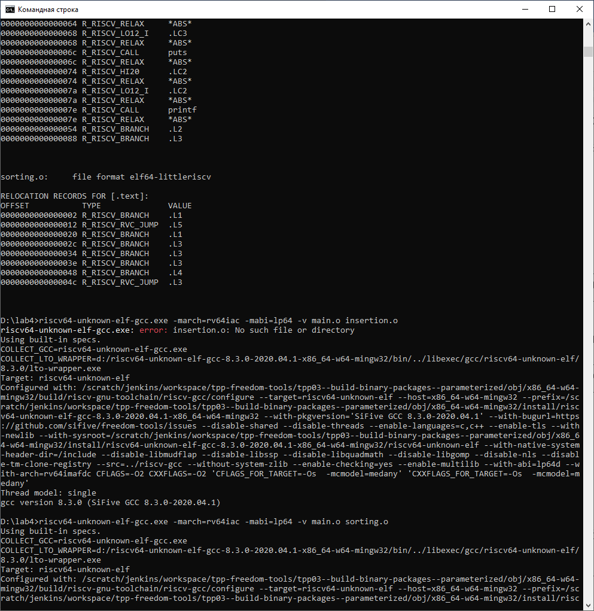

Листинг 2.10. Фрагмент исполняемого файла

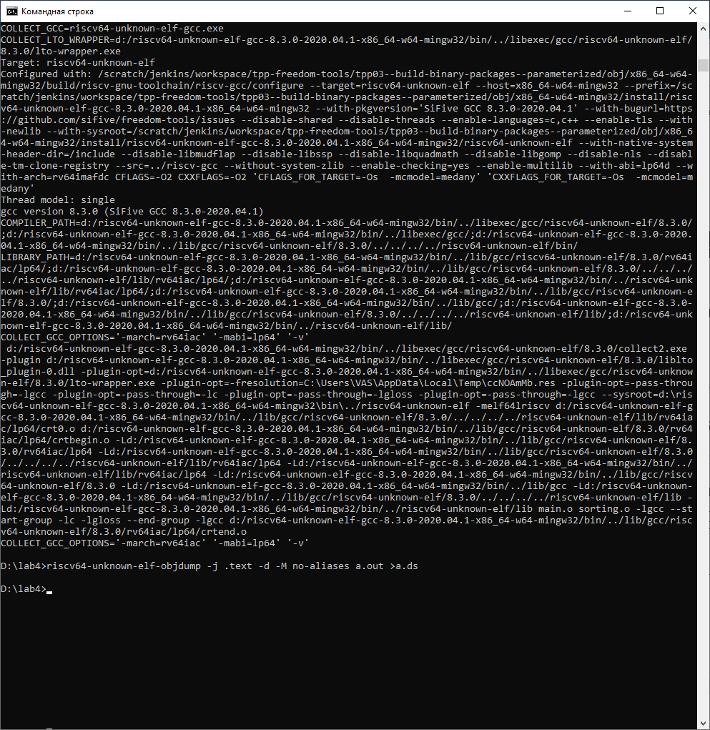

0000000000010158 <main>:

10158: 711d c.addi16sp sp,-96

1015a: ec86 c.sdsp ra,88(sp)

1015c: e8a2 c.sdsp s0,80(sp)

1015e: e4a6 c.sdsp s1,72(sp)

10160: e0ca c.sdsp s2,64(sp)

10162: fc4e c.sdsp s3,56(sp)

10164: 67f1 c.lui a5,0x1c

10166: 57078793 addi a5,a5,1392 # 1c570 <__clzdi2+0x36>

1016a: 638c c.ld a1,0(a5)

1016c: 6790 c.ld a2,8(a5)

1016e: 6b94 c.ld a3,16(a5)

10170: 6f98 c.ld a4,24(a5)

10172: 739c c.ld a5,32(a5)

10174: e42e c.sdsp a1,8(sp)

10176: e832 c.sdsp a2,16(sp)

10178: ec36 c.sdsp a3,24(sp)

1017a: f03a c.sdsp a4,32(sp)

1017c: f43e c.sdsp a5,40(sp)

1017e: 6571 c.lui a0,0x1c

10180: 59850513 addi a0,a0,1432 # 1c598 <__clzdi2+0x5e>

10184: 2f0000ef jal ra,10474 <puts>

10188: 0020 c.addi4spn s0,sp,8

1018a: 03010913 addi s2,sp,48

1018e: 84a2 c.mv s1,s0

10190: 69f1 c.lui s3,0x1c

10192: 408c c.lw a1,0(s1)

10194: 5a898513 addi a0,s3,1448 # 1c5a8 <__clzdi2+0x6e>

10198: 22a000ef jal ra,103c2 <printf>

1019c: 0491 c.addi s1,4

1019e: ff249ae3 bne s1,s2,10192 <main+0x3a>

101a2: 002c c.addi4spn a1,sp,8

101a4: 4529 c.li a0,10

101a6: 030000ef jal ra,101d6 <SortingInsertion>

101aa: 6571 c.lui a0,0x1c

101ac: 5b050513 addi a0,a0,1456 # 1c5b0 <__clzdi2+0x76>

101b0: 2c4000ef jal ra,10474 <puts>

101b4: 64f1 c.lui s1,0x1c

101b6: 400c c.lw a1,0(s0)

101b8: 5a848513 addi a0,s1,1448 # 1c5a8 <__clzdi2+0x6e>

101bc: 206000ef jal ra,103c2 <printf>

101c0: 0411 c.addi s0,4

101c2: ff241ae3 bne s0,s2,101b6 <main+0x5e>

101c6: 4501 c.li a0,0

101c8: 60e6 c.ldsp ra,88(sp)

101ca: 6446 c.ldsp s0,80(sp)

101cc: 64a6 c.ldsp s1,72(sp)

101ce: 6906 c.ldsp s2,64(sp)

101d0: 79e2 c.ldsp s3,56(sp)

101d2: 6125 c.addi16sp sp,96

101d4: 8082 c.jr ra

00000000000101d6 <SortingInsertion>:

101d6: 4785 c.li a5,1

101d8: 04a7d663 bge a5,a0,10224 <SortingInsertion+0x4e>

101dc: 00458813 addi a6,a1,4

101e0: fff5031b addiw t1,a0,-1

101e4: 4881 c.li a7,0

101e6: 557d c.li a0,-1

101e8: a809 c.j 101fa <SortingInsertion+0x24>

101ea: 0785 c.addi a5,1

101ec: 078a c.slli a5,0x2

101ee: 97ae c.add a5,a1

101f0: c390 c.sw a2,0(a5)

101f2: 2885 c.addiw a7,1

101f4: 0811 c.addi a6,4

101f6: 02688763 beq a7,t1,10224 <SortingInsertion+0x4e>

101fa: 00082603 lw a2,0(a6)

101fe: 0008879b addiw a5,a7,0

10202: fe07c4e3 blt a5,zero,101ea <SortingInsertion+0x14>

10206: ffc82683 lw a3,-4(a6)

1020a: fed650e3 bge a2,a3,101ea <SortingInsertion+0x14>

1020e: 8742 c.mv a4,a6

10210: c314 c.sw a3,0(a4)

10212: 37fd c.addiw a5,-1

10214: fca78be3 beq a5,a0,101ea <SortingInsertion+0x14>

10218: 1771 c.addi a4,-4

1021a: ffc72683 lw a3,-4(a4)

1021e: fed649e3 blt a2,a3,10210 <SortingInsertion+0x3a>

10222: b7e1 c.j 101ea <SortingInsertion+0x14>

10224: 8082 c.jr ra

Мы видим, что адресация для вызовов функций изменилась на абсолютную.

##### **3.Создание статической библиотеки**

Выделим функцию SortingInsertion в отдельную статическую библиотеку. Для этого надо получить объектный файл sorting.o и собрать библиотеку.

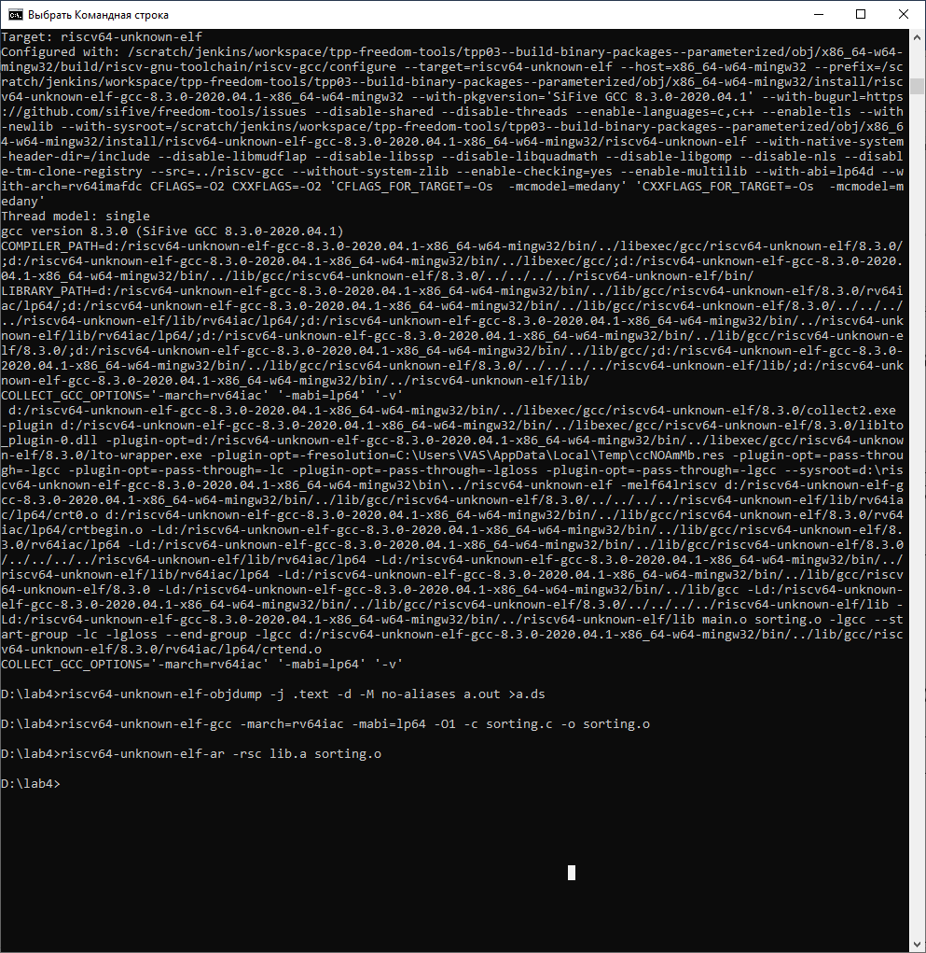

Рассмотрим список символов библиотеки:

Листинг 3.1 Список символов lib.a

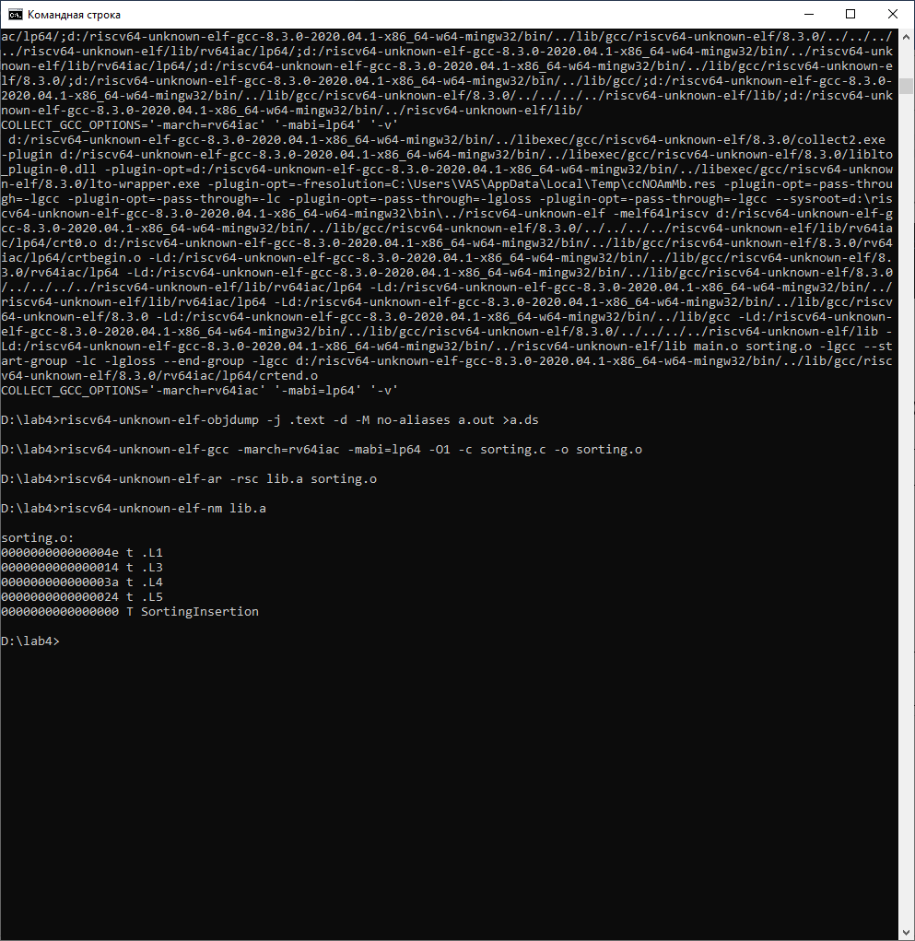

В выводе утилиты “nm” кодом “T” обозначаются символы, определенные в

соответствующем объектном файле.Теперь, имея собранную библиотеку, создадим исполняемый файл тестовой программы *‘main.c”* с помощью следующей команды:

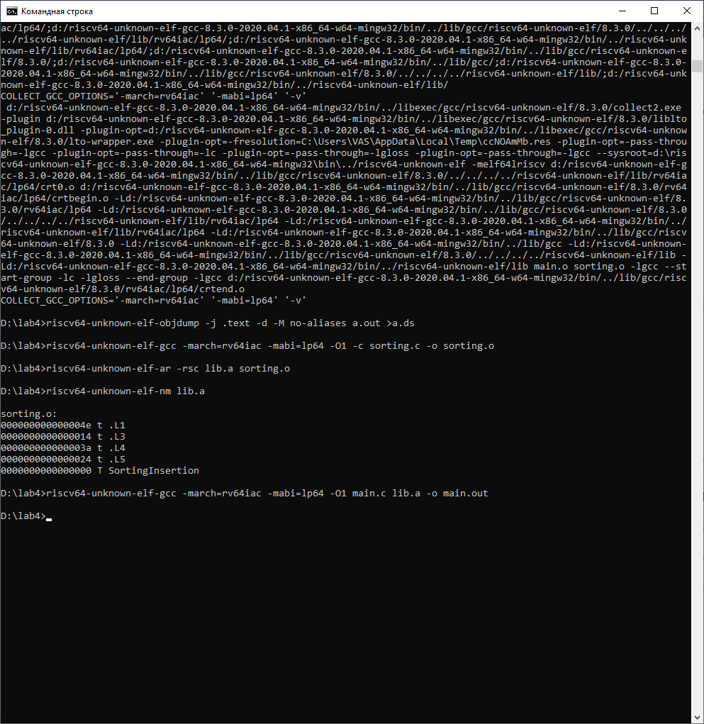

Убедимся, что в состав программы вошло содержание объектного файла sorting.o, при помощи таблицы символов исполняемого файла

Листинг 3.1 Фрагмент списка символов main.out.

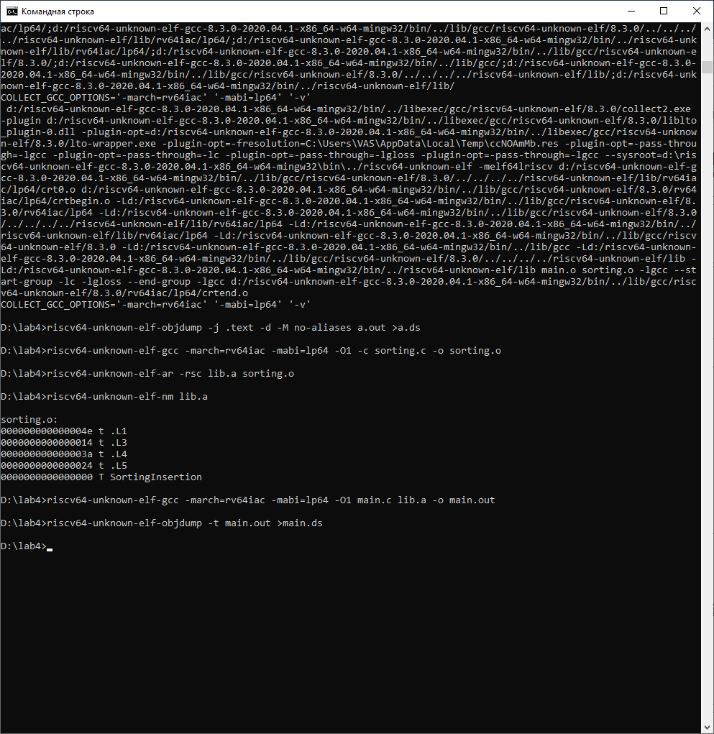

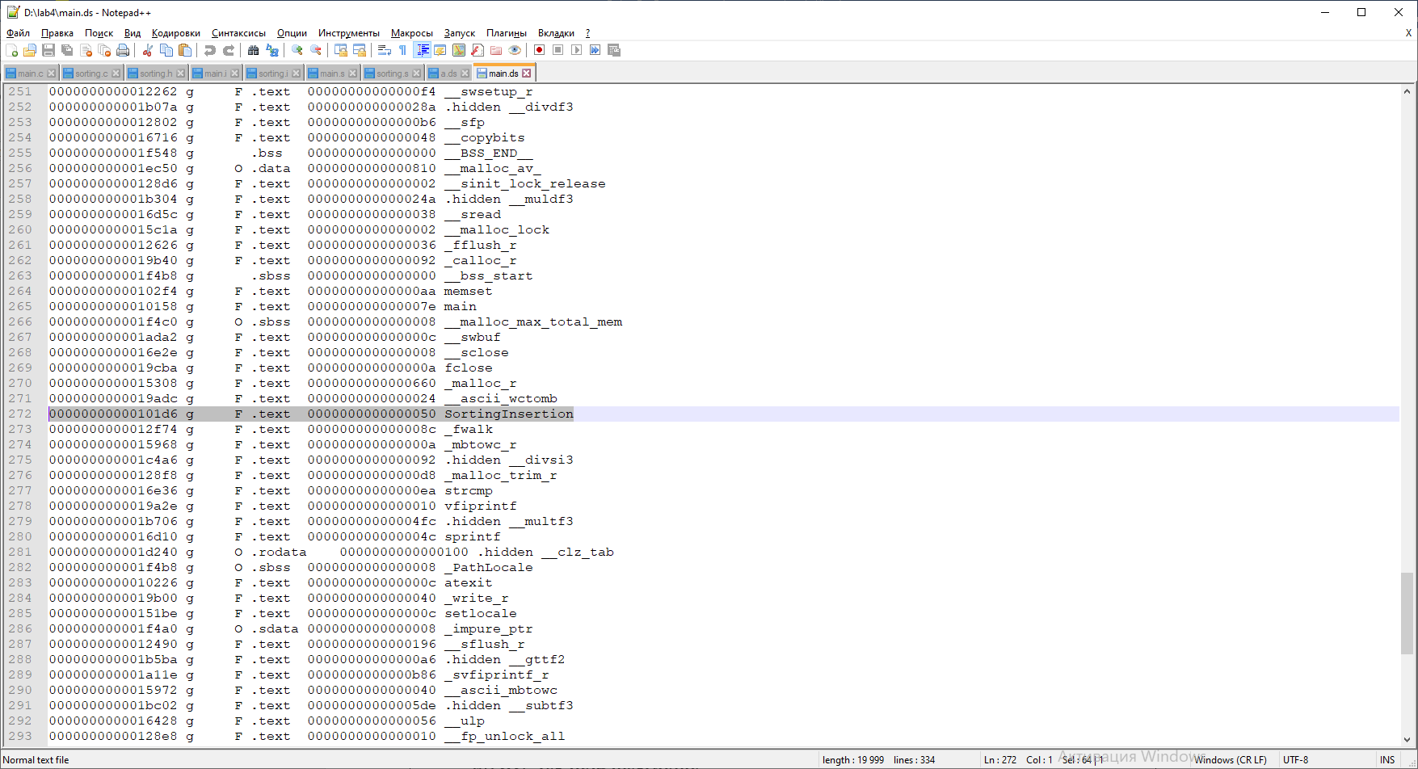

Процесс выполнения команд выше можно заменить make-файлами, которые произведут создание библиотеки и сборку программы.

Листинг 3.2. Makefile для создания статической библиотеки “makeLib”

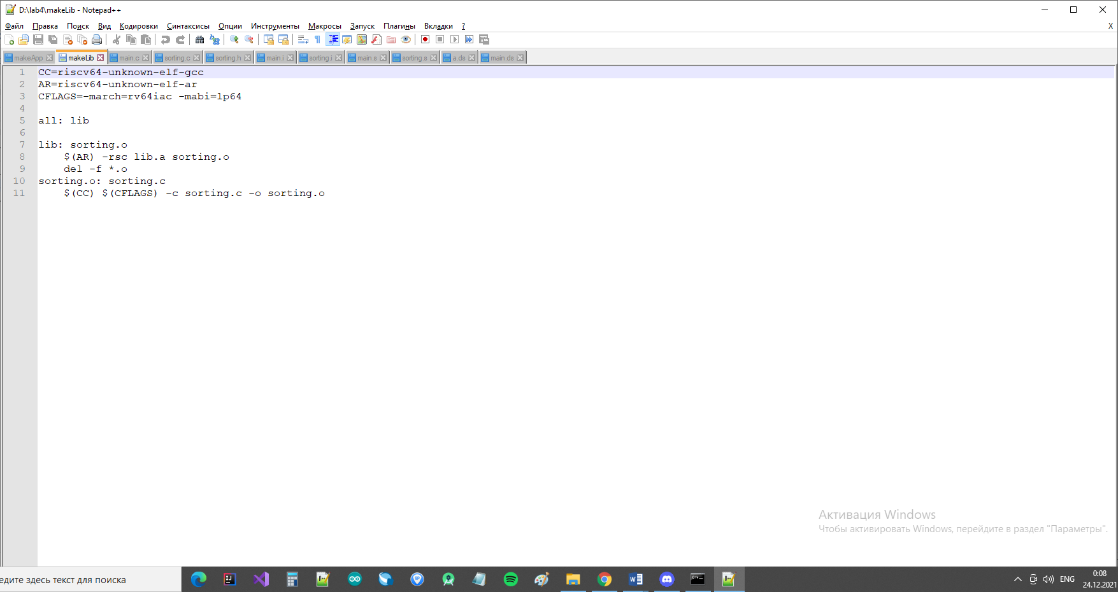

Листинг 3.3. Makefile для сборки исполняемого файла “makeApp”

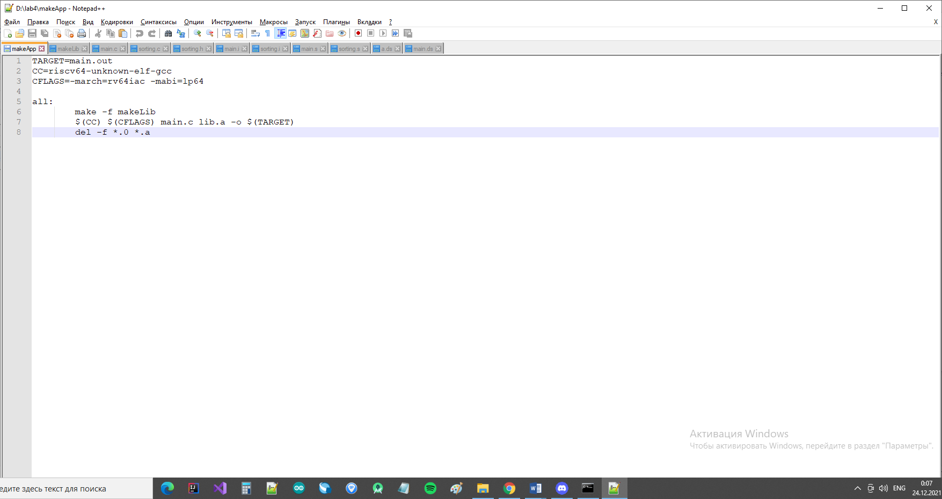

Теперь с помощью GNU make выполним сначала makeLib, а затем makeApp, для создания библиотеки.

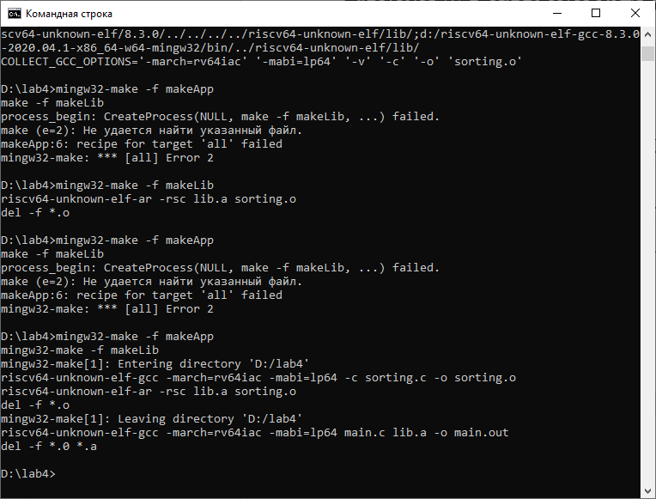



|  |
| --- |
|  |
| Рис. 3.1 Выполнение make файлов. |

Посмотрим таблицу символов полученного c помощью makefile исполняемого файла:

Листинг 3.3 Фрагмент списка символов main.out (makefile).

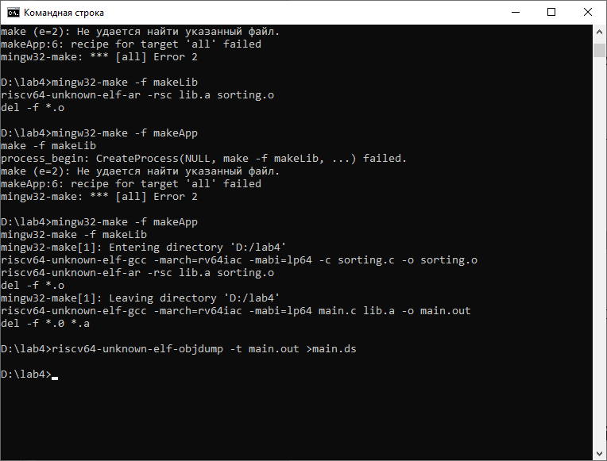

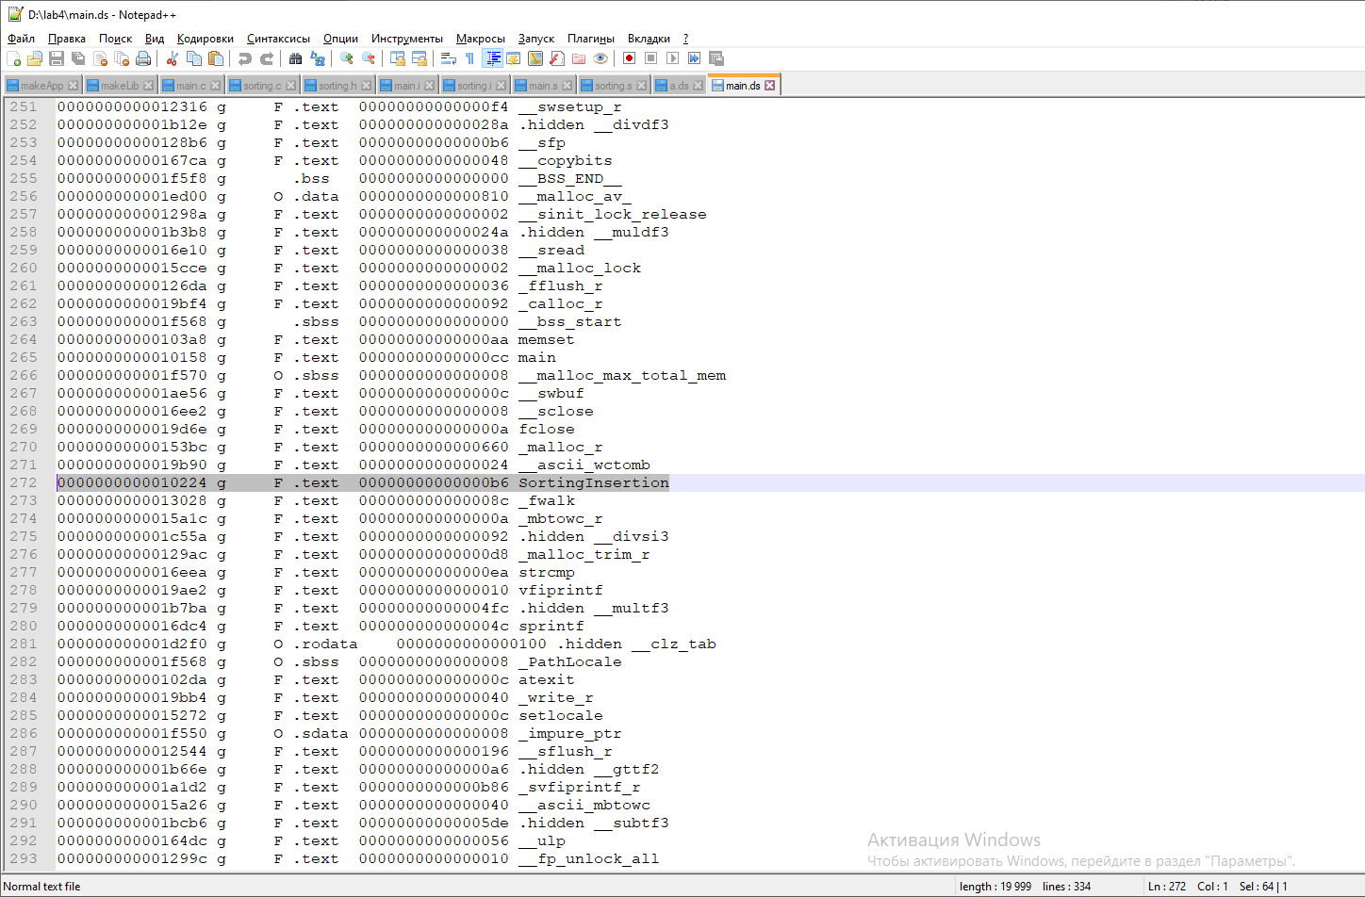

Мы видим, что исполняемый файл аналогичен созданному в терминале файлу.

##### **Вывод**

В ходе лабораторной работы изучена пошаговая компиляция программы на языке C. Также была создана статическая библиотека и произведена сборка программы с помощью Makefile.